职业认知训练和职业选择能力训练操作说明

- 职业认知测评说明。（备注：使用IE6.0及以上版本浏览器）
第一步：学生登录河北大学创新创业指导中心网站，点击“朗途测评”菜单项
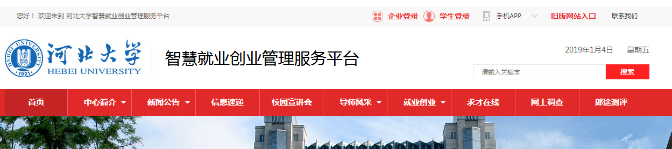
第二步：点击“账号激活”，登录ID为学号
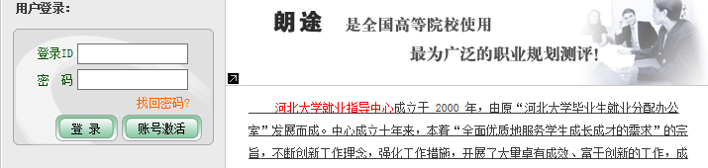

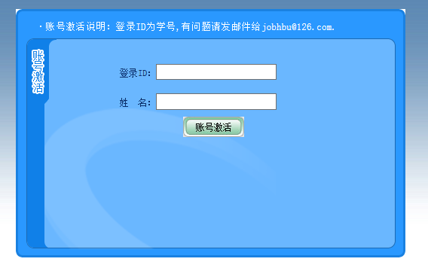
第三步：在新的页面中补充信息，设置自己的密码和邮箱。此处密码为学生登陆系统的密码，邮箱为找回密码的凭证，请认真填写。点击【确定】即完成帐号激活。
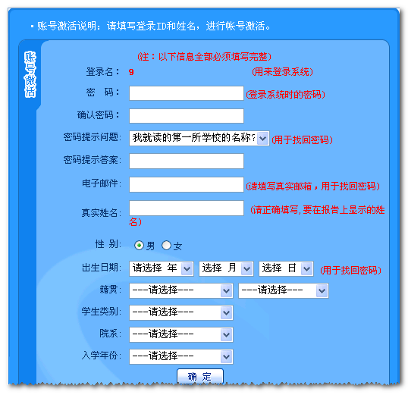
第四步：开始测评
完成信息补充后，进入了测评中心页面，如下图
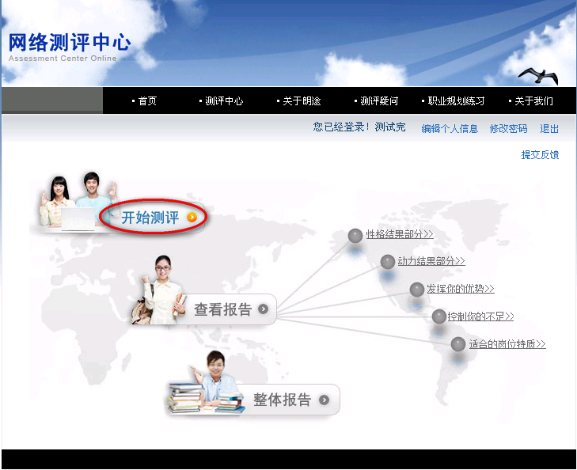
- 职业选择能力训练操作说明
调查问卷的链接如下：https://www.wjx.cn/jq/53173263.aspx，学生可以直接进入页面答题。链接二维码如下：

